

# FACULDADE DE TECNOLOGIA DO IPIRANGA CURSO DE ANÁLISE E DESENVOLVIMENTO DE SISTEMAS

GABRIEL OLIVEIRA NARCISO SILVA

JONATHAN DA SILVA LINS

KALANI SAMPAIO DA SILVA

LILIANE ANGELO MARTINS

VITOR VILAÇA DA SILVA

**TourGuide:**

**Geolocalização de pontos turísticos e sustentabilidade**

# Documentação técnica do sistema: Proposta Técnica

Trabalho de Conclusão de Curso apresentado à Faculdade de Tecnologia do Ipiranga, como requisito parcial para a obtenção do grau de Tecnólogo em Análise e Desenvolvimento de Sistemas.

Orientadora: Prof.ª D.ra Ana Claudia Melo Tiessi Gomes de Oliveira.

SÃO PAULO 2024

Sumário

1. Sobre o projeto 4
   1. Contexto 4
   2. Necessidades identificadas 6
   3. Solução 6
   4. Gestão de projetos 6
      1. Organização da equipe 7
      2. Organização das atividades 8
      3. Gestão da comunicação 8
      4. Gestão de tempo 9
   5. Protótipos 9
   6. Especificações sobre a implementação do sistema 14
      1. Arquitetura em Três Camadas (MVC) 14
      2. Estrutura do Sistema 14
      3. Linguagens de Programação 14
      4. Banco de Dados 14
      5. Gerenciamento do projeto 14
   7. Requisitos Funcionais 15
   8. Requisitos Não Funcionais 16
   9. Diagramação Básica 18
      1. Diagrama de caso de uso 18
      2. Diagrama de Classe 19
   10. Arquitetura da Solução 19
   11. Ecossistema da solução de software 20
   12. Banco de dados 20
       1. MER - Modelo Entidade Relacionamento 21
       2. DER - Diagrama Entidade-Relacionamento 21
   13. Considerações Finais 22

REFERÊNCIAS 23

ANEXOS / APÊNDICES 25

Levantamento dos Requisitos do Sistema de Software A 25

Dicionário de dados B 33

# RESUMO

O presente relatório apresenta a proposta técnica do projeto TourGuide, uma aplicação voltada para pessoas que buscam encontrar através da geolocalização pontos turísticos, cujo objetivo é oferecer uma experiência onde o usuário poderá utilizar um aplicativo para encontrar pontos turísticos próximos a ele e saber as rotas, meios de transporte, tempo; além de alavancar o turismo sustentável.

# Sobre o projeto

O objetivo do projeto é desenvolver um aplicativo de geolocalização que promova o turismo local e o turismo sustentável, incentivando a visitação a locais turísticos que valorizem a preservação ambiental, a cultura local e o desenvolvimento sustentável das comunidades.

O método científico utilizado foi o indutivo, em que a partir de uma pesquisa bibliográfica e uma pesquisa de campo foi feito tanto uma análise histórica do cenário do turismo e da sustentabilidade na sua integração, quanto uma análise das respostas do questionário aplicado aos potenciais usuários do sistema TourGuide, para selecionar os requisitos fundamentais para o funcionamento e aceitação da aplicação.

Todos os integrantes do projeto participaram ativamente em cada etapa, sendo: a Liliane o principal responsável pelo desenvolvimento do Backend, Vitor e Kalani e no desenvolvimento do Frontend e UX/UI, Jonathan e Lilane que são responsáveis pela parte de Banco de Dados e Gabriel que será responsável pela Documentação, Teste e Gerenciamento do Projeto. Todos da equipe ficaram responsáveis pela elaboração da documentação e da revisão.

# Contexto

O turismo sustentável tem se tornado uma preocupação crescente na sociedade contemporânea, impulsionado pela necessidade de preservação do meio ambiente e valorização das culturas locais. Nesse contexto, a utilização de tecnologias como aplicativos de geolocalização pode desempenhar um papel fundamental na promoção de práticas turísticas mais conscientes e responsáveis. Segundo a Organização Mundial do Turismo (OMT, ano), "o turismo sustentável é aquele que leva em consideração os impactos atuais e futuros, econômicos, sociais e ambientais, atendendo às necessidades dos visitantes, da indústria, do meio ambiente e das comunidades locais".

Nota-se dessa maneira que o desenvolvimento tecnológico ajuda plenamente para o maior conhecimento de diversos pontos turísticos, este através das mídias sociais, sites de viagens entre outras aplicações tecnológicas. A tecnologia tem possibilitado a criação de experiências mais personalizadas e interativas, permitindo que os turistas explorem os destinos de forma mais autêntica e sustentável. Nesse sentido, o desenvolvimento de um aplicativo de geolocalização de locais turísticos e de turismo sustentável representa não apenas uma inovação tecnológica, mas também uma oportunidade de promover práticas turísticas mais conscientes e alinhadas com os princípios da sustentabilidade.

Apesar da crescente preocupação com a sustentabilidade no turismo, muitos moradores locais e visitantes desconhecem os locais turísticos próximos a eles e se estes adotam práticas sustentáveis. Isso pode resultar em um turismo pouco consciente e que não valoriza os aspectos ambientais e culturais das regiões visitadas. O turismo sustentável visa maximizar os benefícios para as comunidades locais, minimizando os impactos negativos sobre o meio ambiente (Harvey, 2018). Assim, surge a seguinte questão de pesquisa: Qual é o nível de conhecimento dos moradores locais e dos visitantes de uma determinada cidade sobre os locais de turismo próximos a eles? Além disso, em que medida esses grupos frequentam locais que realizam um turismo sustentável?

Ao responder a essa pergunta, este projeto pretende contribuir para a conscientização dos turistas e para a valorização de destinos que adotam práticas sustentáveis, além de fornecer subsídios para o desenvolvimento de políticas públicas e estratégias de marketing voltadas para o turismo sustentável. A relevância deste trabalho reside na possibilidade de oferecer uma ferramenta prática e acessível para promover o turismo sustentável, alinhada com as diretrizes propostas pela Agenda 2030 da Organização das Nações Unidas (ONU), que busca promover o desenvolvimento sustentável em todas as suas dimensões

# Necessidades identificadas

Apesar da crescente preocupação com a sustentabilidade no turismo, muitos moradores locais e visitantes desconhecem os locais turísticos próximos a eles e se estes adotam práticas sustentáveis. Isso pode resultar em um turismo pouco consciente e que não valoriza os aspectos ambientais e culturais das regiões visitadas. O turismo sustentável visa maximizar os benefícios para as comunidades locais, minimizando os impactos negativos sobre o meio ambiente. Assim, surge a seguinte questão de pesquisa: Qual é o nível de conhecimento dos moradores locais e dos visitantes de uma determinada cidade sobre os locais de turismo próximos a eles? Além disso, em que medida esses grupos frequentam locais que realizam um turismo sustentável?

O aplicativo TourGuide traz essa vertente do turismo e da sustentabilidade e de que há uma certa necessidade das pessoas conhecerem o turismo que o rodeia e como este pode melhorar economicamente o ambiente a sua volta, promover o lazer nas mediações, além de prover mais a divulgações do turismo sustentabilidade e de medidas ecológicas.

# Solução

Ao responder a essa pergunta, este projeto pretende contribuir para a conscientização dos turistas e para a valorização de destinos que adotam práticas sustentáveis, além de fornecer subsídios para o desenvolvimento de políticas públicas e estratégias de marketing voltadas para o turismo sustentável. A relevância deste trabalho reside na possibilidade de oferecer uma ferramenta prática e acessível para promover o turismo sustentável, alinhada com as diretrizes propostas pela Agenda 2030 da Organização das Nações Unidas (ONU), que busca promover o desenvolvimento sustentável em todas as suas dimensões

# Gestão de projetos

A equipe ficou organizada para o desenvolvimento em 5 frentes: Backend/Testes, Frontend/UX eUI, Banco de Dados, Documentação e Gestão do Projeto. Diante a este cenário foi possível obter melhor resolução problemas.

# Organização da equipe

* + - 1. **Desenvolvimento Back-end e Testes**

**Responsável Principal:** Liliane e Gabriel

# Funções:

* Implementação e manutenção das APIs.
* Desenvolvimento de endpoints da API.
* Teste de Integração.
* Teste de Usabilidade.
* Desenvolvimento de Scripts de Migração por Python e Java.
* Implementação da funcionalidade de Geolocalização.
* Desenvolvimento do teste unitário e testes automatizados.
* Configuração dos Servidores.
* Desenvolvimento do ambiente de desenvolvimento e responsividade.
* Implementação dos sistemas de autenticação e segurança por Firebase.
* Manutenção e escalabilidade da infraestrutura do servidor.
* Suporte e integração com sistemas de terceiros, como APIs de geolocalização.

# Desenvolvimento Front-end e UX/UI

**Responsável Principal:** Vitor e Kalani

# Funções:

* Desenvolvimento da interface do usuário (UI) em React Native
* Implementação de design responsivo e experiência do usuário (UX).
* Integração com as APIs do backend.
* Testes de UI
* Interface de Geolocalização e Mapeamento
* Gerenciamento do estado da aplicação.
* Garantia de uma interface intuitiva para facilitar a buscas dos destinos.

# Documentação

**Responsável Principal:** Gabriel

# Funções:

* Criação e manutenção da documentação técnica para backend e frontend.
* Desenvolvimento de guias de usuário e FAQs.
* Documentação de API.
* Revisão e atualização contínua da documentação à medida que novas funcionalidades são implementadas.
* Organização de sessões de revisão cruzada da documentação por outros membros da equipe.
  + - 1. **Gerenciamento de Projetos Responsável Principal:** Gabriel e Orientadora

**Funções:**

* Coordenação e monitoramento e gerenciamento do progresso das três frentes de desenvolvimento.
* Facilitação de reuniões de equipe para discutir o progresso e obstáculos.
* Distribuição das tarefas
* Monitoração do progresso do projeto
* Gestão de cronogramas e prazos.
* Garantia de comunicação eficaz entre os membros da equipe.
  + - 1. **Banco de Dados**

**Responsável Principal:** Jonathan e Liliane

**Funções:**

* Backup e Recuperação de Dados
* Implementação do Modelo de Banco de Dados por Aiven.
* Processamento dos dados na Aplicação.
* Integração do banco de dados com o Front-end e o Back-end.
* Supervisão da qualidade do trabalho entregue.
* Mediação de conflitos e resolução de problemas de desenvolvimento.

# Organização das atividades

As features que devem ser desenvolvidas no projeto e suas respectivas atividades estão sendo criadas e controladas no Trello.

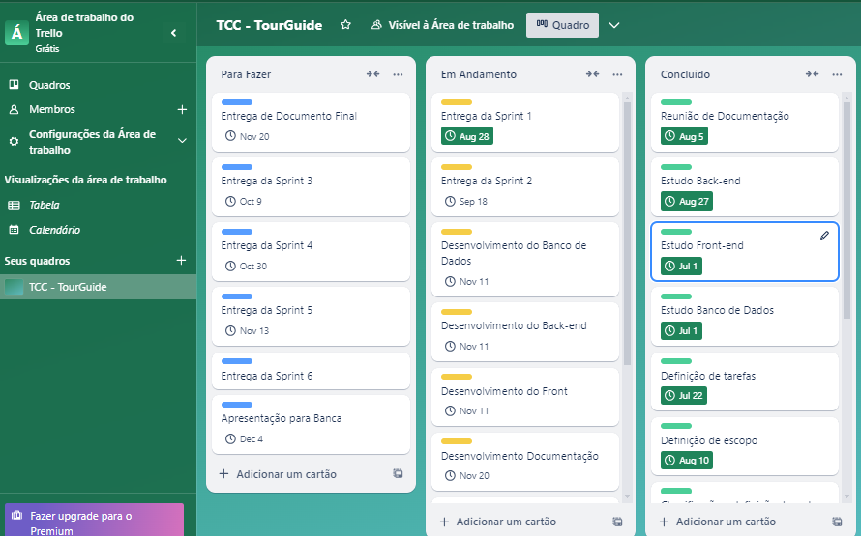

# Gestão da comunicação

A Comunicação entre a equipe e a orientadora é realizada por meio da ferramenta Discord e pela Microsoft Teams, no qual foi criada uma equipe com o nome do Projeto e por lá se realizada toda a comunicação e compartilhamento de documentos, assim como é realizado o agendamento das reuniões com a orientadora a cada 15 dias ou a cada semana, conforme necessidade.

# Gestão de tempo

Utilizou-se do framework Scrum para a gestão de tempo com auxílio da ferramenta Trello em que registramos todo o Product Backlog, bem como assinamos os Product Backlog Item (PBI) para que esses possam ser planejados dentro das sprints e com isso a equipe consegue saber com antecedência quais serão os itens que precisam ser entregues em cada uma das sprints.

# Protótipos

O objetivo de criar um protótipo é desenvolver uma versão preliminar e simplificada de um produto ou serviço em desenvolvimento. Esse processo permite testar ideias, identificar possíveis problemas e coletar feedback antes de investir tempo e recursos na versão final. O protótipo funciona como uma ferramenta prática para visualizar e experimentar o conceito, facilitando o ajuste de detalhes e a melhoria do resultado com base no que se mostrou eficaz ou precisa de ajustes.

**Inicio e onboarding:** Este caso de uso abrange a introdução ao nosso sistema, proporcionando ao futuro usuário uma visão geral antes de sua utilização efetiva. Isso garante que o usuário conheça as principais funcionalidades e benefícios do sistema desde o início.

 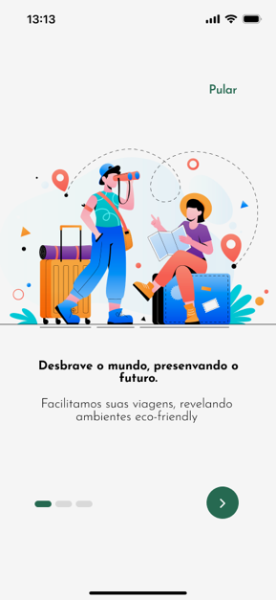 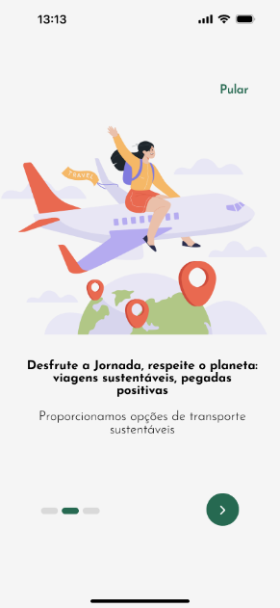 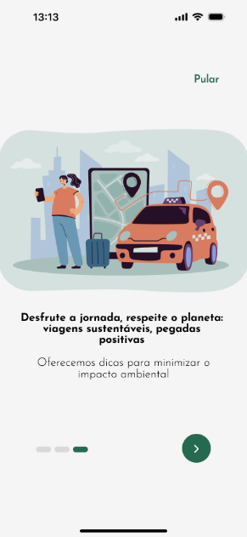

**Login com redes sociais e por e-mail:** O caso de uso representa a funcionalidade que permite aos usuários acessar o sistema utilizando suas contas em redes sociais, como Instagram ou Google, ou através de um cadastro direto por e-mail.

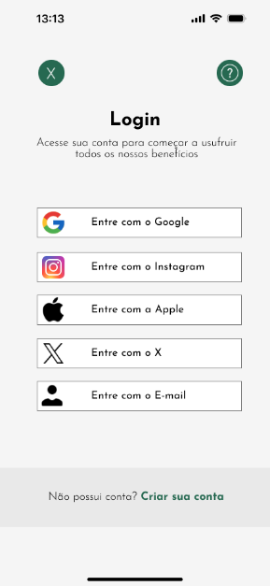 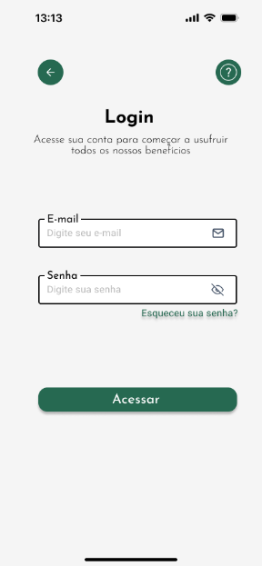

**Cadastro com redes sociais e por e-mail:** O caso de uso representa a funcionalidade que permite aos usuários cadastrarem no sistema utilizando suas contas em redes sociais, como Instagram ou Google, ou através de um cadastro direto por e-mail.

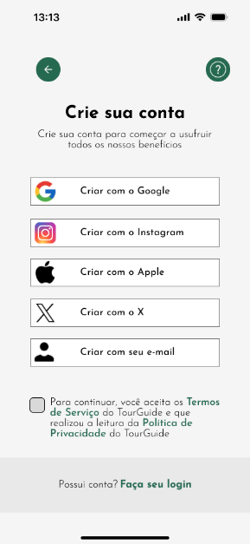 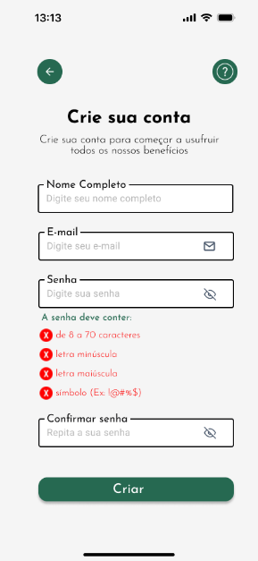

**Esqueci minha senha:** este caso de uso representa a funcionalidade que permite aos usuários recuperar o acesso à sua conta caso tenham esquecido a senha. Ao utilizar essa opção, o usuário pode solicitar um link de redefinição de senha que será enviado para o e-mail cadastrado.

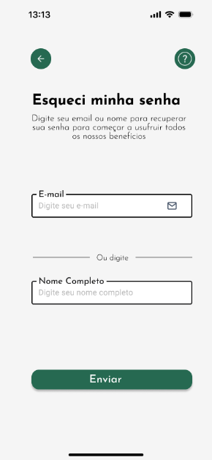 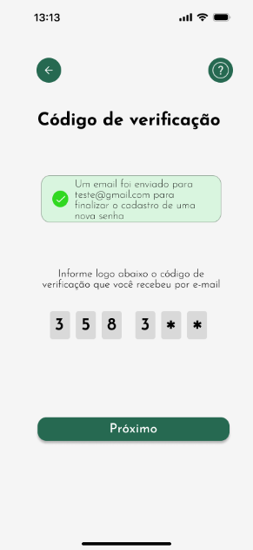

**Redefinir senha:** Este caso de uso representa a funcionalidade que permite aos usuários criar uma nova senha para sua conta, seja após solicitar uma recuperação de senha ou por iniciativa própria. Esse processo envolve a validação de identidade, como o uso de um link enviado por e-mail, e a criação de uma nova senha segura.

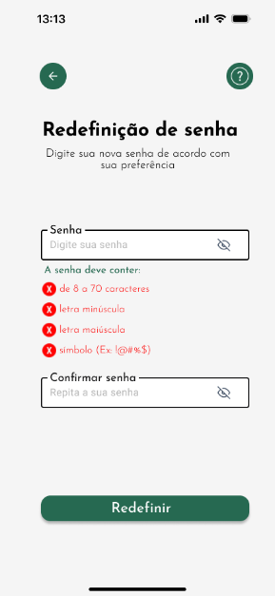  

**Inicial e categoria:** Este caso de uso representa a funcionalidade que introduz o usuário ao sistema, orientando-o no início de sua experiência e ajudando-o a navegar pelas diferentes categorias ou seções disponíveis.

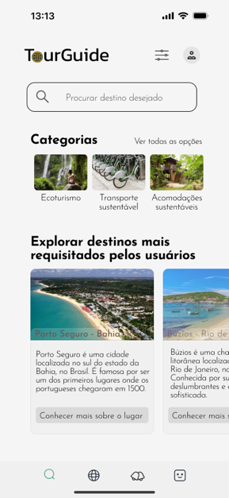 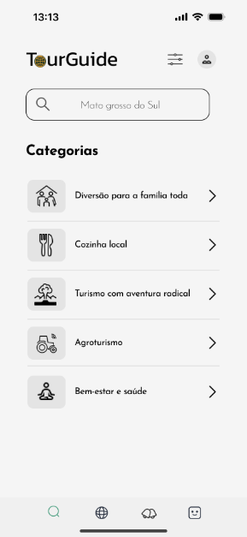 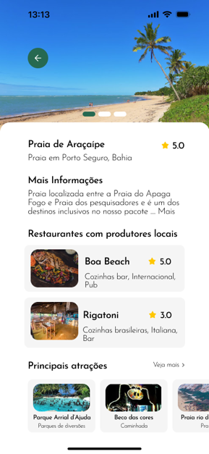

**Busca por lugares:** Este caso de uso representa a funcionalidade que permite aos usuários localizar lugares específicos dentro do sistema, como cidades, estabelecimentos, ou pontos de interesse.

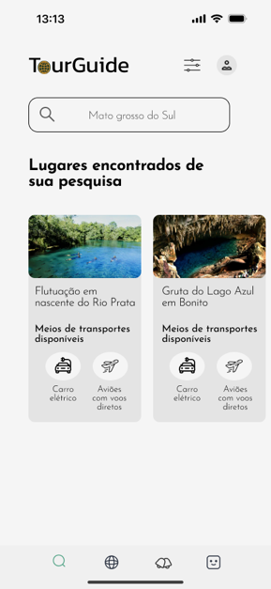

**Filtros:** Este caso de uso representa a funcionalidade que permite aos usuários localizar lugares específicos dentro do sistema, como cidades, estabelecimentos, ou pontos de interesse.

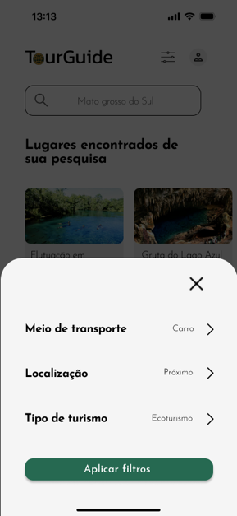 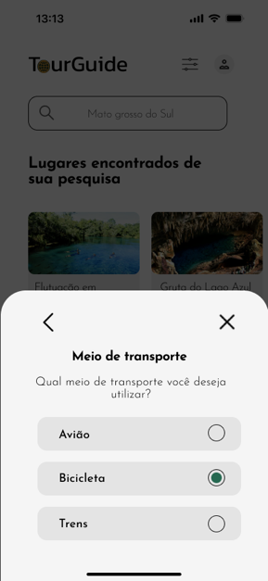 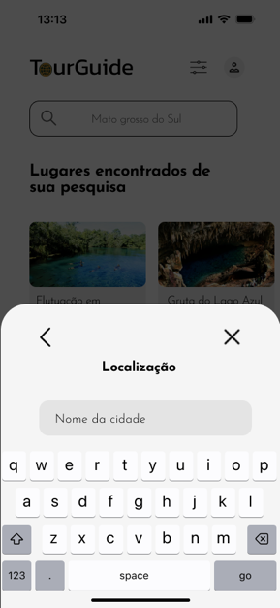 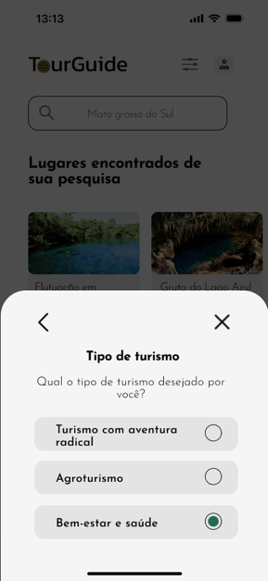

**Mapa – Pesquisar destino:** Este caso de uso representa a funcionalidade que permite aos usuários localizar e explorar destinos específicos em um mapa interativo. Os usuários podem inserir o nome de um destino ou usar outros critérios de pesquisa para visualizar sua localização no mapa.

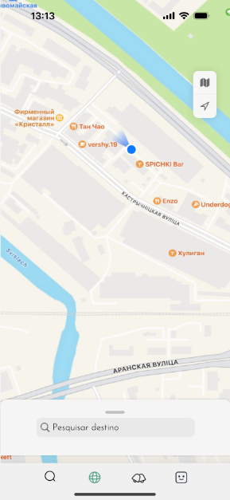

**Mapa – Sugestões de destino e adicionar locais favoritos:** Este caso de uso representa a funcionalidade que oferece aos usuários sugestões de destinos com base em suas preferências ou histórico de busca e permite que eles adicionem locais de interesse aos seus favoritos diretamente no mapa. As sugestões de destino ajudam os usuários a descobrir novos lugares relevantes, enquanto a opção de adicionar locais favoritos facilita o acesso rápido a esses lugares em futuras consultas.

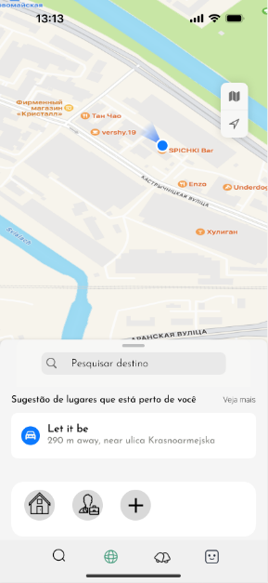 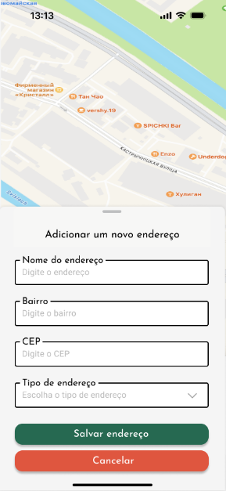  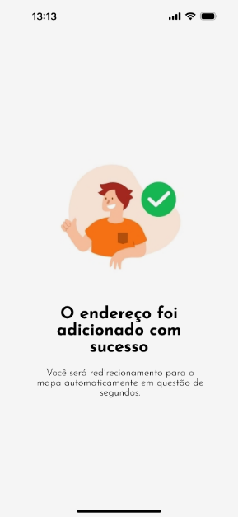

**Mapa – Verificar transporte:** Este caso de uso representa a funcionalidade que permite aos usuários planejar e iniciar um percurso a partir de um ponto de partida até um destino, selecionando o meio de transporte desejado. Os usuários podem escolher entre diversas opções de transporte, como carro, avião e bicicleta e o sistema fornecerá direções e informações relevantes com base na escolha.

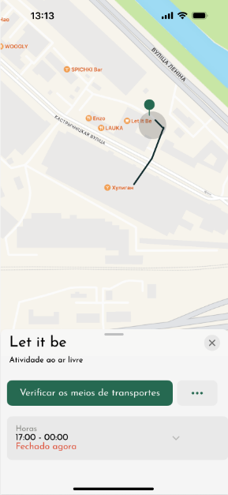 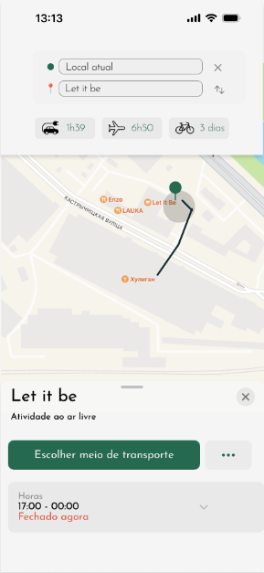 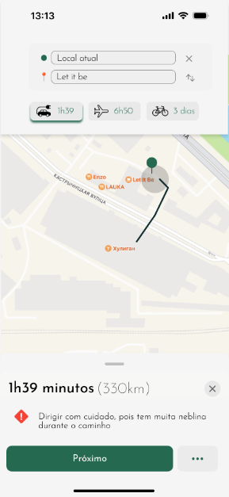

**Mapa – Trajeto iniciado, encerrado:** Este caso de uso representa a funcionalidade que oferece aos usuários sugestões de destinos com base em suas preferências ou histórico de busca e permite que eles adicionem locais de interesse aos seus favoritos diretamente no mapa. As sugestões de destino ajudam os usuários a descobrir novos lugares relevantes, enquanto a opção de adicionar locais favoritos facilita o acesso rápido a esses lugares em futuras consultas.

**Mapa - Notificações:** Este caso de uso representa a funcionalidade que permite ao sistema enviar alertas e mensagens importantes aos usuários sobre eventos, atualizações ou ações necessárias. As notificações podem incluir lembretes, atualizações de status, confirmações de ações ou avisos de eventos relevantes.

**Mapa - Configurações:** Esse caso de uso representa a funcionalidade que permite aos usuários personalizar e ajustar preferências e opções do sistema de acordo com suas necessidades. Dentro da seção de configurações, os usuários podem modificar aspectos como preferências de notificação, opções de perfil, configurações de privacidade, e preferências de exibição.

**Mapa - Ajuda:** Esse caso de uso representa a funcionalidade que oferece suporte e assistência aos usuários para resolver dúvidas, problemas ou obter informações adicionais sobre o sistema.

**Encerrar conta:** Esse caso de uso representa a funcionalidade que permite aos usuários fechar permanentemente sua conta no sistema.

# Especificações sobre a implementação do sistema

# Arquitetura em Três Camadas (MVC)

O sistema utiliza uma arquitetura em três camadas composta por:

* Apresentação: Responsável pela interface do usuário, onde a interação com o sistema ocorre.
* Negócios: Contém a lógica da aplicação, processando as regras de negócio e garantindo o funcionamento correto do sistema.
* Dados: Encarregada do gerenciamento e da persistência dos dados, garantindo a integridade e a disponibilidade das informações

# Estrutura do Sistema

* Frontend: Desenvolvido com TypeScript, React Native e CSS, proporcionando uma interface de usuário interativa e responsiva.
* Backend: Utiliza Python para a lógica do servidor e processamento de solicitações.
* ORM: Implementação com JPA com Hibernate para o mapeamento objeto- relacional, facilitando a comunicação com o banco de dados.
* Autenticação: Requisições de login e integração com redes sociais são gerenciadas pelo Firebase, garantindo uma autenticação rápida e segura.

# Linguagens de Programação

O sistema é desenvolvido majoritariamente em **TypeScript**. A escolha pelo TypeScript se deve à sua capacidade de oferecer tipagem estática, aumentando a segurança do código e reduzindo a incidência de erros em tempo de execução.

O modelo de filtragem por conteúdo de preferências e todo o sistema utilizará linguagem Python com o apoio das bibliotecas Scikit-learn, Numpy, SciPy e Pandas. O framework Python Flask para criação de requisições HTTP RESTful para o Firebase API.

# Banco de Dados

A solução utiliza PostgreSQL como sistema gerenciador de banco de dados, conhecido por sua robustez e suporte a transações complexas, e o Cloud Firestore da Firebase para banco de dados em tempo real.

# Gerenciamento do projeto

Para o gerenciamento e planejamento do projeto, foi escolhida a ferramenta ***Trello***devido à sua flexibilidade e facilidade de uso. O **Trello** é amplamente reconhecido por sua interface intuitiva, baseada em quadros e cartões, permitindo uma organização visual clara das tarefas. Além disso, o *Trello* oferece funcionalidades robustas, como integração com outras ferramentas, automação de tarefas repetitivas e suporte à colaboração em equipe em tempo real, tornando-o uma excelente escolha para gerenciar projetos de forma eficiente e transparente.

Como utilizaremos da metodologia *SCRUM*, o **Trello** nos atende bem em acompanhamento de tarefas, criação de *sprints* e gestão de *backlog*, e integração com ferramentas de terceiros.

# Requisitos Funcionais

**[RF001] – Manter Cadastro CRUD**

|  |  |  |  |  |  |
| --- | --- | --- | --- | --- | --- |
| **Prioridade**: | **¨Essencial** |  | Importante |  | ¨Desejável |

**Descrição**: Este requisito permite que o usuário possa manter e realizar as funções do CRUD do seu cadastro ao logar no sistema, assim ele poderá manter aquele cadastro salvo ou fazer a remoção, atualização e criação de um novo cadastro.

**[RF002] – Realizar Login**

|  |  |  |  |  |  |  |
| --- | --- | --- | --- | --- | --- | --- |
| **Prioridade**: | **E** | **ssencial** |  | ¨Importante |  | ¨Desejável |

**Descrição**: Este requisito permite que o usuário possa realizar o seu cadastro quando for o seu primeiro acesso ao sistema, assim para poder acessar o aplicativo. Já quando estiver já cadastrado o usuário poderá realizar o seu Login para entrada em sua conta normalmente e regularmente.

**[RF003] – Buscar Destino**

|  |  |  |  |  |  |  |
| --- | --- | --- | --- | --- | --- | --- |
| **Prioridade**: | **E** | **ssencial** |  | ¨Importante |  | ¨Desejável |

**Descrição**: Este requisito permite que o usuário busque o seu destino no aplicativo através da barra de busca, deste modo, após esta busca terão diversas ações em que o app farão e o usuário precisará interagir.

**[RF004] – Escolher Preferências**

|  |  |  |  |  |  |  |
| --- | --- | --- | --- | --- | --- | --- |
| **Prioridade**: |  | ¨Essencial |  | **Importante** |  | ¨Desejável |

**Descrição**: Este requisito ocorre em seu primeiro acesso onde no sistema ocorre a ação de escolha de preferência de lugares a visitar, ou seja, o usuário deverá escolher em que tipos de ambiente o mesmo mais frequenta ou que mais gosta, para que assim o app possa ser mais personalizado a cada um dos usuários.

**RF005] – Consultar Histórico**

|  |  |  |  |  |  |  |
| --- | --- | --- | --- | --- | --- | --- |
| **Prioridade**: |  | ¨Essencial |  | ¨Importante |  | **Desejável** |

**Descrição**: Este requisito ocorre quando o usuário necessita de consultar o histórico de suas viagens realizadas para ter um controle sobre elas. Desta forma o sistema computa os dados que já foram utilizados e entrega ao usuário para que ele tenha uma consulta de dados utilizados recentemente.

**RF006] – Consultar Bonificação**

|  |  |  |  |  |  |  |
| --- | --- | --- | --- | --- | --- | --- |
| **Prioridade**: |  | Essencial |  | ¨Importante |  | **Desejável** |

**Descrição**: Este requisito ocorre quando o usuário necessita de consultar o seu nível de bonificação referente a utilização de rotas de turismo sustentável e meio de transportes mais ecológicos para obter-se um controle sobre elas. Assim o sistema computa os dados e atualiza o *rankeamento* dos usuários que mais praticaram ações sustentáveis e ecológicas durante o uso do aplicativo.

**[RF007] – Escolher meios de Transporte**

|  |  |  |  |  |  |  |
| --- | --- | --- | --- | --- | --- | --- |
| **Prioridade**: |  | ¨Essencial |  | **Importante** |  | ¨Desejável |

**Descrição**: Este requisito ocorre quando o sistema possibilita a escolha de qual será o meio de transporte em que o usuário poderá utilizar em seu trajeto inicial até o seu trajeto final, assim podendo sofrer alterações com o meio de transporte escolhido.

**[RF008] – Escolher meios de Transporte Sustentável**

|  |  |  |  |  |  |  |
| --- | --- | --- | --- | --- | --- | --- |
| **Prioridade**: |  | ¨Essencial |  | ¨Importante |  | **Desejável** |

**Descrição**: Este requisito ocorre quando o sistema possibilita a escolha de qual será o meio de transporte em que o usuário poderá utilizar em seu trajeto inicial até o seu trajeto final, assim este sendo escolhido como meio de transporte sustentável, irá implicar positivamente no rankeamento de bonificações, trazendo assim ao usuário um maior número de pontos.

**[RF009] – Escolher Rota**

|  |  |  |  |  |  |  |
| --- | --- | --- | --- | --- | --- | --- |
| **Prioridade**: |  | ¨Essencial |  | **¨Importante** |  | Desejável |

**Descrição**: Este requisito poderá ser utilizado quando o usuário quiser escolher uma outra rota alternativa além da que já é sugerida pelo próprio aplicativo, assim o mesmo poderá ter alternativas de rotas para que sua viagem passa por um lugar determinado em que só usuário queira.

**[RF010] – Iniciar/ encerrar trajeto**

|  |  |  |  |  |  |  |
| --- | --- | --- | --- | --- | --- | --- |
| **Prioridade**: | **Essencial** |  |  | ¨Importante |  | ¨Desejável |

**Descrição**: Este requisito permite que o sistema inicie ou encerre o trajeto em que foi escolhido pelo usuário, desta forma colocando o aplicado em sua principal funcionalidade de localização e sugestão de pontos turísticos ao longo de sua rota e desta mesma forma fechando esta aplicação ao encerrar o trajeto escolhido.

**[RF011] – Interromper trajeto**

|  |  |  |  |  |  |  |
| --- | --- | --- | --- | --- | --- | --- |
| **Prioridade**: |  | Essencial |  | **¨Importante** |  | ¨Desejável |

**Descrição**: Este requisito permite que o sistema inicie o trajeto em que foi escolhido pelo usuário, desta forma colocando o aplicado em sua principal funcionalidade de localização e sugestão de pontos turísticos ao longo de sua rota.

# Requisitos Não Funcionais [RNF001] – Segurança

|  |  |  |  |  |  |  |
| --- | --- | --- | --- | --- | --- | --- |
| **Prioridade:** |  | **nEssencial** |  | **¨Importante** |  | **¨Desejável** |

**Descrição:** O sistema deve dispor de mecanismos de segurança para a autenticação de usuários e controle de acesso a conteúdo e funcionalidades do sistema, garantindo o acesso apenas para usuários cadastrados. O site deverá utilizar protocolo HTTPS, com uso de certificado digital, garantindo a autenticação do servidor, bem como proteção e confidencialidade das informações em trânsito.

2. **[RNF002] – Precisão de Localização**

|  |  |  |  |  |  |  |
| --- | --- | --- | --- | --- | --- | --- |
| **Prioridade**: | n | Essencial | ¨ | Importante | ¨ | Desejável |

1. **Descrição**: O aplicativo deve ter uma precisão confiável na determinação da localização dos pontos turísticos, garantindo que os usuários sejam direcionados corretamente. Desta maneira par\a que não haja erro de rotas e trajetos.
3. **[RNF003] – Usabilidade e Acessibilidade**

|  |  |  |  |  |  |  |
| --- | --- | --- | --- | --- | --- | --- |
| **Prioridade**: | n | Essencial | ¨ | Importante | ¨ | Desejável |

1. **Descrição**: O sistema deve prover interface simples e intuitiva, de fácil navegação para facilitar o uso do mesmo por parte dos usuários, além de que o sistema de ser acessível a pessoas com deficiências, garantindo que todos possam desfrutar dos pontos turísticos e recursos do aplicativo.
3. **[RNF004] – Apresentação da Interface Gráfica**

|  |  |  |  |  |  |  |
| --- | --- | --- | --- | --- | --- | --- |
| **Prioridade**: |  | ¨Essencial |  | nImportante |  | Desejável |

1. **Descrição**: Define as diretrizes e padrões para a apresentação da interface gráfica do usuário (GUI) do sistema. A interface gráfica deve ser intuitiva, atraente e consistente, proporcionando uma experiência de usuário agradável e eficiente.
3. **[RNF005] – Ajuda Online**

|  |  |  |  |  |  |  |
| --- | --- | --- | --- | --- | --- | --- |
| **Prioridade**: |  | ¨Essencial |  | nImportante |  | Desejável |

1. **Descrição**: O sistema de ajuda online integrado ao sistema principal. O objetivo é fornecer suporte contínuo e acessível aos usuários, garantindo que eles possam resolver dúvidas e problemas de forma eficiente e autônoma.
3. **[RNF006] – Velocidade e desempenho**

|  |  |  |  |  |  |  |
| --- | --- | --- | --- | --- | --- | --- |
| **Prioridade**: | n | Essencial | ¨ | Importante | ¨ | Desejável |

1. **Descrição**: O aplicativo deve ser responsivo e de carregamento rápido, garantindo uma experiência do usuário sem atrasos significativos ao navegar nos serviços de geolocalização, em pesquisar por pontos turísticos e nas funcionalidades do aplicativo em tempo real.
3. **[RNF007] – Manutenção e Atualizações**

|  |  |  |  |  |  |  |
| --- | --- | --- | --- | --- | --- | --- |
| **Prioridade**: |  | ¨Essencial |  | nImportante |  | Desejável |

1. **Descrição**: Deve ser fácil manter e atualizar o aplicativo para adicionar novos pontos turísticos, corrigir problemas de segurança e oferecer melhorias contínuas. Garanta que a manutenção seja eficiente e que as atualizações sejam distribuídas de maneira suave.
3. **Requisitos de Processo:** Relativos ao processo utilizado para desenvolvimento do sistema.
4. **[RNF008] – Arquitetura de software**

|  |  |  |  |  |  |  |
| --- | --- | --- | --- | --- | --- | --- |
| **Prioridade**: | n | Essencial | ¨ | Importante | ¨ | Desejável |

1. **Descrição**: O sistema deve empregar arquitetura de (três) camadas: apresentação, negócios e dados. MVC – Model(Classes), View(JSP) e Controller(Json).
3. **[RNF009] – Notificação em tempo real**

|  |  |  |  |  |  |  |
| --- | --- | --- | --- | --- | --- | --- |
| **Prioridade**: | n | Essencial | ¨ | Importante | ¨ | Desejável |

1. **Descrição**: Notificações em tempo real sobre eventos relevantes, como eventos especiais, eventos climáticos e astronômicos, fechamentos de pontos turísticos ou atualizações de tráfego. Isso é importante para manter os usuários atualizados sobre informações críticas durante sua viagem.
2. **Requisitos de Tecnologia:** Relativos à tecnologia adota no desenvolvimento do sistema.
4. **[RNF010] – Compatibilidade com Dispositivos e Plataformas**

|  |  |  |  |  |  |  |
| --- | --- | --- | --- | --- | --- | --- |
| **Prioridade**: | n | Essencial | ¨ | Importante | ¨ | Desejável |

1. **Descrição**: Deve ser compatível com uma ampla gama de dispositivos móveis (iOS, Android etc.) e diferentes tamanhos de tela, garantindo uma experiência consistente para todos os usuários.
3. **[RNF011] – Banco de Dados**

|  |  |  |  |  |  |  |
| --- | --- | --- | --- | --- | --- | --- |
| **Prioridade**: | n | Essencial | ¨ | Importante | ¨ | Desejável |

**Descrição**: O sistema deve utilizar o sistema gerenciador de banco de dados Oracle 11g. Assim o aplicativo deve proteger as informações pessoais dos usuários e assegurar que os dados de localização não sejam comprometidos.

# Diagramação Básica

# Diagrama de caso de uso

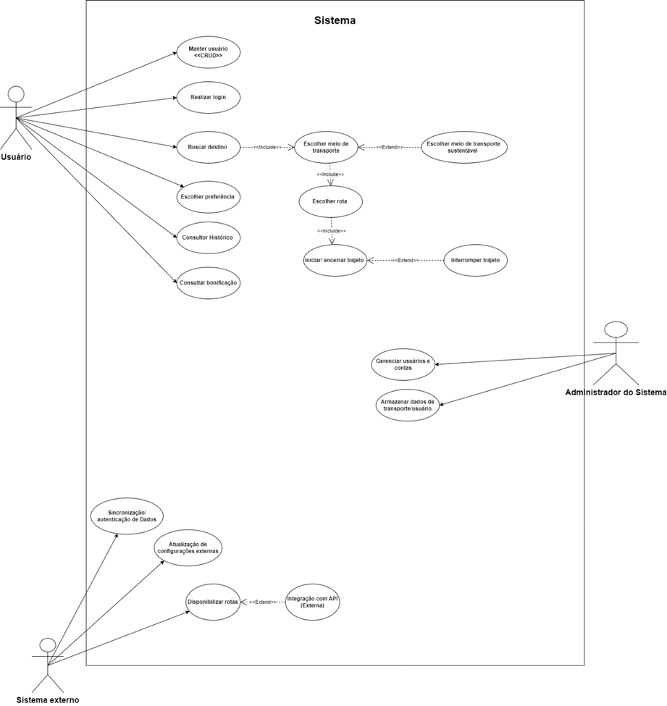

# Diagrama de Classe

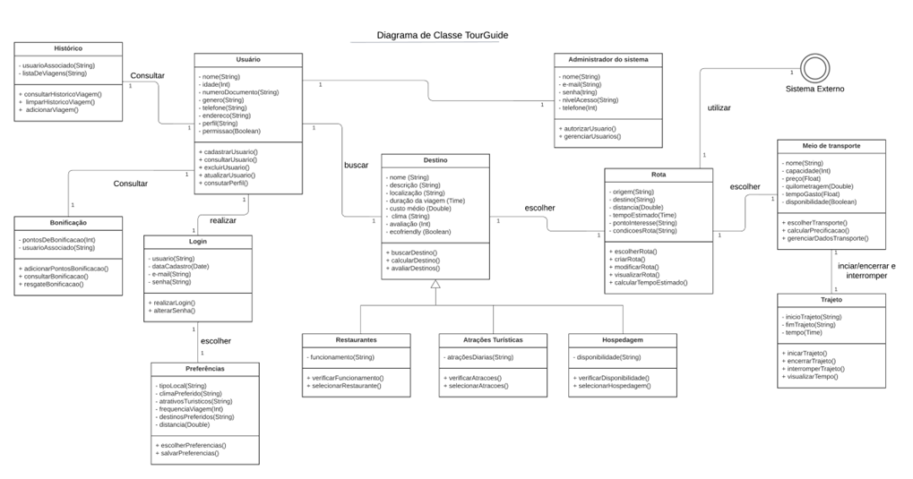

# Arquitetura da Solução

# Ecossistema da solução de software

Um ecossistema de software refere-se ao conjunto interconectado de ferramentas, tecnologias, frameworks e serviços utilizados no desenvolvimento, implantação e manutenção de uma aplicação. Ele inclui todos os componentes necessários, desde a interface de usuário até a infraestrutura, que trabalham juntos para criar um ambiente funcional e eficiente. O objetivo deste ecossistema é proporcionar uma solução integrada para o desenvolvimento do aplicativo TourGuide, garantindo que todas as partes da aplicação possam comunicar-se de forma eficaz, escalável e segura. O front-end é desenvolvido em React Native com TypeScript e se comunica com um backend em Python e banco de dados PostgreSQL. Uma camada de integração em Python com Flask intermedia a comunicação com o Firebase para autenticação e armazenamento de dados no Cloud Firestore.

Outra camada, também abstraída na linguagem Python, será utilizada para machine learning no algoritmo de sugestões. APIs como Moovit são integradas para funcionalidades adicionais. A infraestrutura é hospedada na Microsoft Azure, com monitoramento via Grafana, enquanto ferramentas como Trello e Slack são usadas para organização e suporte.

# Banco de dados

O banco de dados escolhido para o aplicativo TourGuide é o PostgreSQL, integrado com o serviço Aiven para gerenciamento e escalabilidade. O PostgreSQL é gerenciado através do PGAdmin 4, versão 16.3, e é apoiado pela ferramenta JPA (Java Persistence API) com Hibernate como a implementação do ORM (Object-Relational Mapping). O Hibernate permite que os desenvolvedores definam entidades e relacionamentos diretamente no código Java, facilitando uma integração fluida entre a lógica da aplicação e o banco de dados. Além disso, o Hibernate oferece suporte a migrações de banco de dados, garantindo que o esquema do banco esteja sempre sincronizado com o código da aplicação. A utilização do Hibernate também proporciona a capacidade de realizar consultas utilizando HQL (Hibernate Query Language), que é orientada a objetos e se integra eficientemente com o modelo de dados da aplicação.

Para funcionalidades de autenticação e processamento de dados, o Firebase é utilizado, especificamente o Cloud Firestore, que proporciona armazenamento de dados em tempo real e autenticação segura. O Cloud Firestore integra-se ao backend da aplicação para gerenciar dados dinâmicos e garantir uma recuperação rápida e eficiente.

No Apendice B – Dicionário de Dados é apresentado um dicionário de dados com base em todo a modelagem realizada de acordo com o diagrama do TourGuide.

# MER - Modelo Entidade Relacionamento

# DER - Diagrama Entidade-Relacionamento

# Considerações Finais

O projeto TourGuide surge como uma solução inovadora para atender à crescente demanda no setor de turismo, onde a personalização e eficiência são essenciais para proporcionar experiências de viagem memoráveis. Ao combinar funcionalidades abrangentes de planejamento de viagens com a conveniência de um aplicativo móvel, o TourGuide visa oferecer aos usuários uma maneira simplificada e intuitiva de organizar suas jornadas, desde a escolha dos destinos até a seleção de meios de transporte e hospedagem.

Durante o desenvolvimento do TourGuide, foi identificada a necessidade crítica de centralizar e automatizar o processo de planejamento de viagens, que tradicionalmente requer múltiplas ferramentas e plataformas. A solução proposta integra todas as etapas do planejamento em um único aplicativo, facilitando a vida dos usuários ao oferecer informações personalizadas baseadas em suas preferências e histórico de viagens.

O TourGuide destaca-se ao permitir que os usuários acessem uma vasta gama de serviços e informações, como recomendações de destinos, roteiros personalizados, opções de hospedagem e transporte, tudo isso em um ambiente amigável e acessível. O uso de dados em tempo real e a possibilidade de ajustar o plano de viagem conforme as condições de clima ou outros fatores imprevistos colocam esta solução em sintonia com as tendências mais modernas no setor de turismo.

Contudo, algumas limitações foram identificadas ao longo do desenvolvimento. A qualidade da experiência do usuário está diretamente relacionada à precisão e atualização dos dados fornecidos por parceiros e fornecedores de serviços turísticos. Além disso, a proteção de dados dos usuários, conforme regulamentações como a LGPD, representa um desafio contínuo na manutenção da privacidade e segurança das informações.

Para melhorar ainda mais a funcionalidade do TourGuide, futuras implementações estão sendo planejadas. Entre elas, destacam-se a integração com plataformas de reservas globais, o desenvolvimento de recursos de realidade aumentada para explorar pontos turísticos virtualmente, e a aprimoração dos algoritmos de recomendação para oferecer sugestões de viagens ainda mais personalizadas. Essas evoluções são essenciais para manter a competitividade e a relevância do aplicativo no mercado de turismo.

Em conclusão, o TourGuide tem o potencial de transformar a maneira como as pessoas planejam e vivenciam suas viagens, oferecendo uma solução robusta, segura e eficaz que beneficia tanto os viajantes quanto os fornecedores de serviços turísticos. O desenvolvimento futuro do projeto deve focar em superar as limitações identificadas e expandir as funcionalidades para atender às necessidades emergentes dos usuários, garantindo assim uma experiência de viagem inigualável.

# REFERÊNCIAS

DALL’AGNOL, Sandra. Impactos do turismo x comunidade local. **SEMINTUR-Anais do VII Seminário de Pesquisa em Turismo do Mercosul. Turismo e Paisagem: relação complexa**, v. 16, 2012.

BARBOSA, Fábia Fonseca. O turismo como um fator de desenvolvimento local e/ou regional. **Caminhos de Geografia**, v. 6, n. 14, p. 107-114, 2005.

BARRETO, Leilianne Michelle Trindade da Silva; LANZARINI, L. **Turismo Responsável no Brasil: tendências, estratégias e fomento em sustentabilidade, turismo de base comunitária e segurança turística**. 2023.

LEANDRO, Andreia Filipa Silva Matos; ABRANJA, Nuno. Turismo sustentável: A disposição do turista na contribuição da implementação da sustentabilidade no turismo. **Tourism and Hospitality International Journal**, v. 17, n. 1, p. 173-186, 2021.

ALMEIDA, L. L. S. de, Enoque, A. G., & Júnior, A. de O. (2020). **Turismo religioso como fonte de desenvolvimento local**. Marketing & Tourism Review, 4(2).

DE LIMA, Marília Cláudia Oliveira Paes; AZEVEDO, Ana Cláudia; GAVA, Rodrigo. **Interface entre Desenvolvimento Local e Atividade Turística**: perspectivas emergentes da produção nacional.

MELIANI, Paulo Fernando. Turismo e Trabalho no Brasil: o perfil da força de trabalho ocupada no turismo brasileiro no contexto contemporâneo de flexibilização das relações de trabalho. **Revista do Centro de Pesquisa e Formação, v. jun**, p. 90-108, 2021.

AULICINO, Madalena Pedroso. Turismo e desenvolvimento regional: um estudo no estado de São Paulo. **Revista Turismo em Análise**, v. 22, n. 1, p. 220-234, 2011.

BARBOSA, Fábia Fonseca. O turismo como um fator de desenvolvimento local e/ou regional. **Caminhos de Geografia**, v. 6, n. 14, p. 107-114, 2005.

DAMAS, Marcos Tonet. Turismo sustentável: reflexões, avanços e perspectivas. **Revista Brasileira de Ecoturismo (RBEcotur)**, v. 13, n. 2, 2020.

HARVEY, D. The role of sustainable tourism in community development. **Journal of Sustainable Tourism**, v. 6, n 26, 2018

HUME, David. Ensaio sobre o Entendimento Humano. **Membros do grupo de discussão Acrópolis**, São Paulo, 20 mar. 2009. Disponível em: [entendimento_humano.PDF (dominiopublico.gov.br).](http://www.dominiopublico.gov.br/download/texto/cv000027.pdf) Acesso em: 10 abril. 2024

UN TOURISM. Measuring the Sustainability of Tourism: Closing the gap between policy and statistics. **UN Tourism**, New York, 27 fev. 2024. Disponível em: [Measuring the Sustainability of Tourism: Closing the gap between policy and statistics (unwto.org).](https://www.unwto.org/event/measuring-the-sustainability-of-tourism-Closing-gap-between-policy-statistics) Acesso em: 10 abril. 2024

ZHANG, Hongmei; ZHANG, Xinyue; BAI, Billy. Tourism employee pro-environmental behavior: An integrated multi-level model. **Journal of Hospitality and Tourism Management**, v. 47, p. 443-452, 2021.

# ANEXOS / APÊNDICES

# Levantamento dos Requisitos do Sistema de Software A

# Extração de Requisitos

Este projeto utilizou-se da técnica de aplicação de questionário para o levantamento dos requisitos, as perguntas que foram elaboradas podem ser consultadas através do link: [**https://forms.office.com/Pages/ResponsePage.aspx?id=veJyzyt6g0e96zn**](https://forms.office.com/Pages/ResponsePage.aspx?id=veJyzyt6g0e96znVewf3b30Tx77xHjBDpNCpf-OPEyFUMzdEMEo4WUNWODc2Q1FKM0Q1N1FPMUUzOC4u)[**Vewf3b30Tx77xHjBDpNCpf-**](https://forms.office.com/Pages/ResponsePage.aspx?id=veJyzyt6g0e96znVewf3b30Tx77xHjBDpNCpf-OPEyFUMzdEMEo4WUNWODc2Q1FKM0Q1N1FPMUUzOC4u)[**OPEyFUMzdEMEo4WUNWODc2Q1FKM0Q1N1FPMUUzOC4u**](https://forms.office.com/Pages/ResponsePage.aspx?id=veJyzyt6g0e96znVewf3b30Tx77xHjBDpNCpf-OPEyFUMzdEMEo4WUNWODc2Q1FKM0Q1N1FPMUUzOC4u)**.**

Essa análise permite entender o perfil educacional dos candidatos que utilizarão o aplicativo de recrutamento. Isso pode ser útil para otimizar as correspondências entre candidatos e vagas, oferecendo aos recrutadores informações valiosas para encontrar o candidato certo para suas oportunidades de trabalho. Além disso, pode ajudar na segmentação e no direcionamento de vagas específicas com base na qualificação educacional.

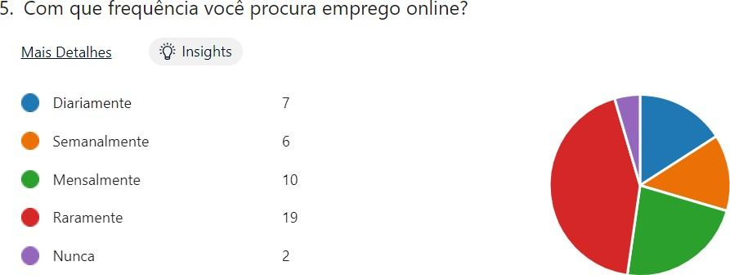

Essa análise pode ser útil para compreender os hábitos de busca de emprego online. Isso pode influenciar a frequência e o tipo de notificações ou atualizações que podemos considerar enviar aos usuários, para atender às suas preferências e comportamentos de busca de emprego. Além disso, pode ajudar na adaptação da experiência do usuário para atender às necessidades daqueles que procuram emprego online com diferentes frequências.

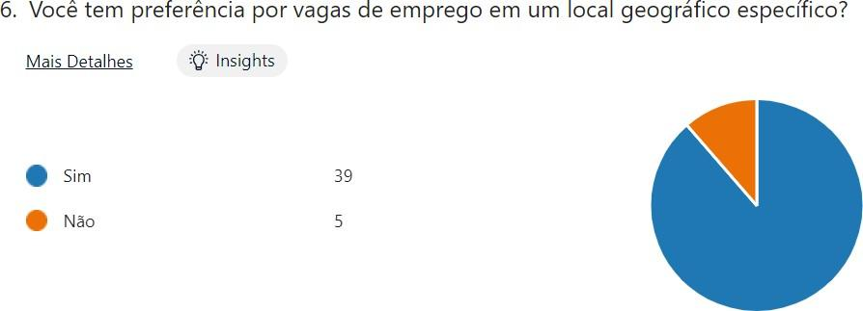

A maioria das pessoas no grupo (89%) possui preferência por vagas de emprego em um local geográfico específico. Isso indica que a localização é um fator importante para esses candidatos ao considerar oportunidades de emprego. Além disso, pode ajudar a otimizar a experiência do usuário, direcionando oportunidades de emprego que correspondam às suas preferências geográficas.

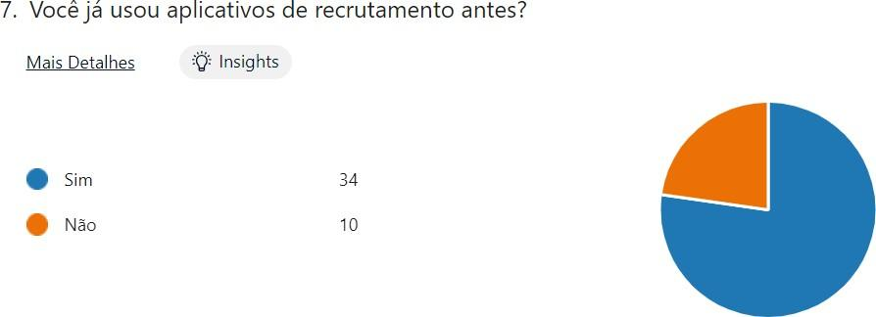

A maioria das pessoas no grupo (77%) afirmou que já usou aplicativos de recrutamento anteriormente. Isso sugere que há uma familiaridade com o uso desse tipo de aplicativo dentro do seu público-alvo. Por outro lado, um número menor (23%) indicou que não tinha experiência anterior com aplicativos de recrutamento.

Essa informação é relevante para entender o nível de familiaridade e experiência do público-alvo com aplicativos de recrutamento. Pode ser útil ao desenvolver recursos ou oferecer suporte adicional para usuários que estão menos familiarizados com esse tipo de aplicativo. Além disso, pode influenciar a forma como projetar a interface e as funcionalidades do seu próprio aplicativo, considerando a experiência prévia dos usuários.

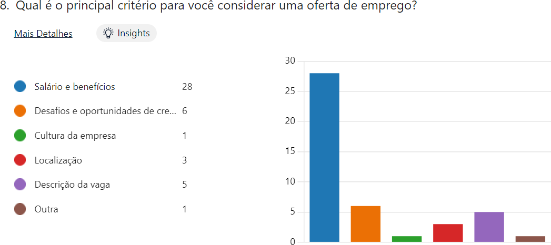

A maioria das pessoas no grupo considera o salário e os benefícios como o principal critério ao avaliar uma oferta de emprego. Isso indica que a remuneração e os benefícios são fatores decisivos para a maioria dos candidatos ao considerar uma oportunidade de trabalho.

Outros critérios, como desafios e oportunidades de crescimento, cultura da empresa, localização e descrição da vaga, têm menos peso, mas ainda são importantes para algumas pessoas no grupo.

Essa análise é valiosa para entender o que é mais significativo para os candidatos e pode ser usada para orientar as estratégias de recrutamento e a forma como as ofertas de emprego serão apresentadas aos candidatos.

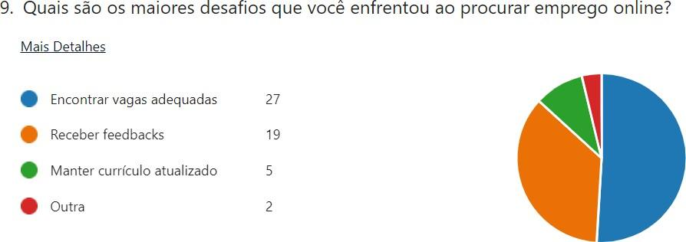

A maioria das pessoas no grupo identificou "Encontrar vagas adequadas" como o maior desafio ao procurar emprego online. Isso sugere que encontrar oportunidades de emprego que correspondam às suas qualificações e interesses é uma preocupação significativa para os candidatos.

"Receber feedbacks" também é mencionado como um desafio por um número substancial de pessoas. Isso pode indicar que os candidatos desejam obter informações sobre o status de suas candidaturas ou feedback sobre seus processos de seleção.

Essa análise pode ser útil para entender as dores e preocupações comuns dos candidatos ao procurar emprego online. Pode influenciar a forma da projeção do aplicativo de recrutamento, fornecendo recursos que ajudem os candidatos a superar esses desafios, como recomendações de vagas adequadas, sistemas de acompanhamento de candidatura e solicitação de feedbacks.

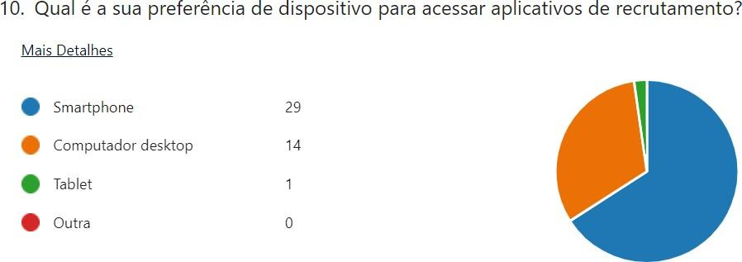

Na pesquisa apresentada, cerca de 66% das pessoas preferem acessar aplicativos de recrutamento por meio de smartphones. Isso sugere que a mobilidade e a conveniência de usar dispositivos móveis são importantes para os candidatos ao procurar oportunidades de emprego.

Essa informação é relevante para otimizar a experiência do usuário com o aplicativo de recrutamento, garantindo que ele seja responsivo e amigável para dispositivos móveis, se a maioria dos seus usuários preferir usar smartphones. Além disso, pode influenciar na projeção da interface e os recursos do aplicativo para atender às preferências de dispositivo do público-alvo.

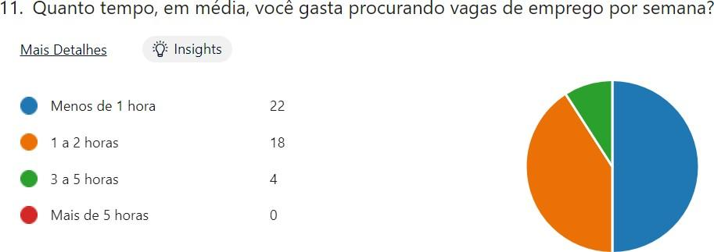

Concluímos aqui que 50% do grupo de pessoas gasta menos de 1 hora por semana procurando vagas de emprego online. Isso sugere que para a maioria dos candidatos, a busca de emprego online é uma atividade que consome pouco tempo em suas rotinas semanais. Um número considerável de pessoas (18) dedica de 1 a 2 horas por semana para essa atividade, o que indica um nível moderado de comprometimento com a busca de emprego online.

Essa informação pode ser útil para entender o comportamento dos candidatos em relação à busca de emprego online e pode influenciar em como projetar a usabilidade do seu aplicativo de recrutamento, oferecendo opções para atender às diferentes necessidades de tempo dos usuários.

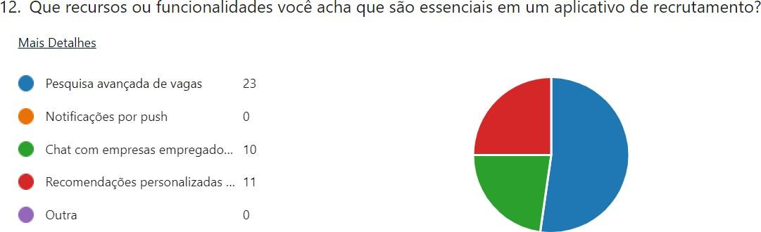

A maioria das pessoas no grupo (52%) considera a "Pesquisa avançada de vagas" como um recurso essencial em um aplicativo de recrutamento. Isso destaca a importância de oferecer aos candidatos ferramentas robustas para encontrar oportunidades de emprego que atendam às suas necessidades e qualificações específicas.

Um número considerável de pessoas (23%) valoriza a capacidade de "Chat com empresas empregadoras". Isso sugere que a comunicação direta com as empresas empregadoras pode ser vista como uma forma importante de os candidatos obterem informações adicionais sobre as vagas ou esclarecer dúvidas.

"Recomendações personalizadas de carreira" também é considerado importante por um grupo significativo (25%). Isso indica que os candidatos apreciam sugestões e orientações personalizadas para orientar suas decisões de carreira.

Essa análise pode ajudá-lo a priorizar o desenvolvimento de recursos, focando naqueles que são considerados mais essenciais pelos usuários. Isso pode melhorar a experiência do usuário e aumentar a eficácia do aplicativo no apoio aos candidatos em sua busca por emprego.

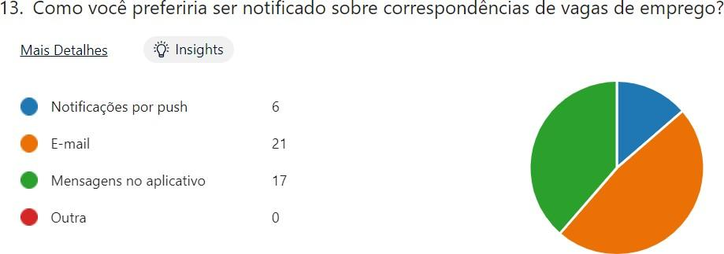

Embora a maioria das pessoas no grupo prefiram ser notificadas sobre por e-mail. Há um número significativo que também está confortável com mensagens no aplicativo como método de notificação. Isso pode ser uma opção mais direta e interativa para manter os candidatos informados sobre as correspondências de vagas. Essa análise é importante para personalizar a forma como o usuário será notificado sobre correspondências de vagas de emprego, garantindo que as preferências individuais sejam atendidas e que os candidatos recebam informações relevantes da maneira que desejam.

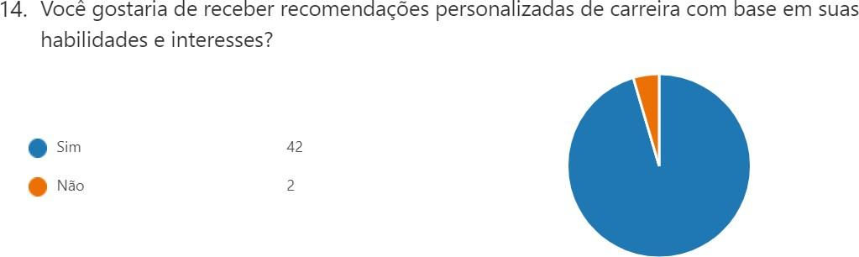

A maioria das pessoas no grupo gostaria de receber recomendações personalizadas de carreira com base em suas habilidades e interesses. Essa análise é valiosa para entender a disposição dos candidatos em receber orientações e sugestões adicionais para aprimorar sua busca por oportunidades de emprego. Pode ser útil ao desenvolver recursos ou funcionalidades no aplicativo de recrutamento que oferecem recomendações personalizadas de carreira para atender às expectativas e necessidades dos usuários.

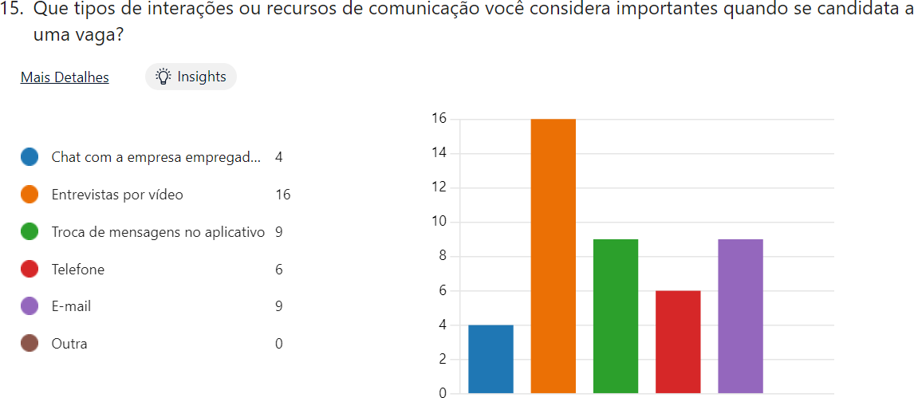

Embora haja uma variedade de preferências, a "Entrevista por vídeo" um número menor de pessoas considera importante a "Troca de mensagens no aplicativo" e por "E-mail" como meios de comunicação. Isso destaca a importância de oferecer opções flexíveis de comunicação que se adaptem às preferências individuais dos candidatos.

Essa análise é valiosa para entender as preferências de comunicação dos candidatos durante o processo de candidatura e pode ajudar a orientar o desenvolvimento de recursos de comunicação no aplicativo de recrutamento assim atendendo às expectativas dos usuários.

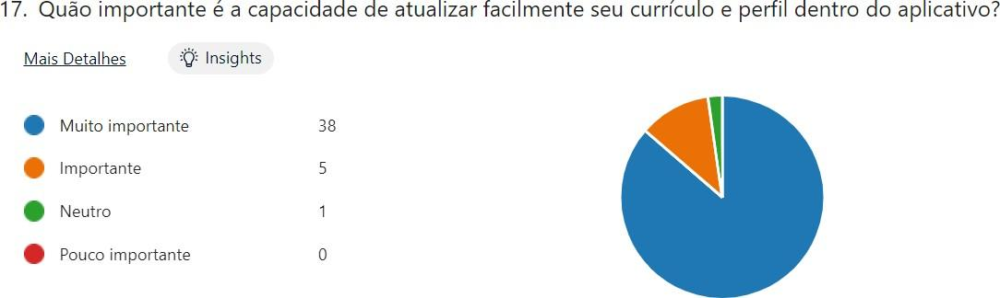

A maioria das pessoas considera a capacidade de atualizar facilmente o currículo e o perfil dentro do aplicativo como "Muito importante". Isso indica que a facilidade e a conveniência de manter informações atualizadas são altamente valorizadas pelos candidatos.

Essa análise é valiosa para destacar a relevância da usabilidade e da facilidade de uso do seu aplicativo de recrutamento. Garantir que os usuários possam atualizar facilmente seus currículos e perfis pode melhorar a experiência do usuário e incentivar os candidatos a manterem suas informações atualizadas no aplicativo.

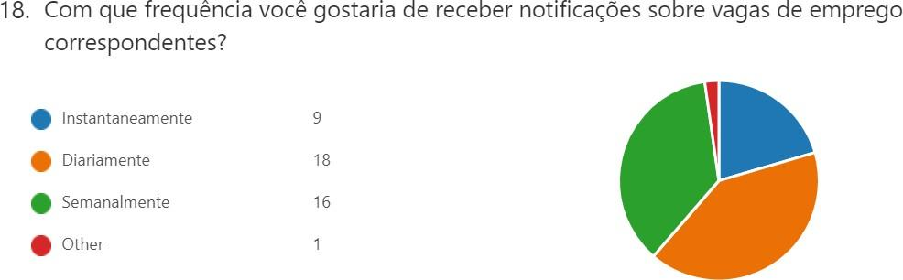

Um grupo significativo de 18 pessoas gostaria de receber notificações sobre vagas de emprego diariamente, o que indica um desejo por atualizações frequentes. Outro grupo de 16 pessoas prefere receber essas notificações semanalmente, sugerindo uma preferência por atualizações menos frequentes, mas ainda regulares. E por fim, 9 pessoas deseja receber notificações instantaneamente, o que indica um desejo por atualizações em tempo real assim que novas vagas correspondentes estiverem disponíveis.

Essa análise é valiosa para personalizar a frequência das notificações pelo aplicativo de recrutamento, garantindo que os candidatos recebam informações sobre vagas de emprego de acordo com suas preferências individuais, o que pode melhorar a experiência do usuário e tornar o aplicativo mais eficaz na correspondência entre candidatos e vagas.

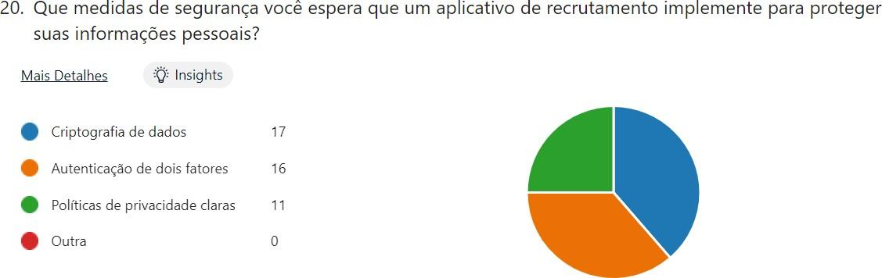

A maioria das pessoas espera que um aplicativo de recrutamento implemente a "Criptografia de dados" para proteger suas informações pessoais. Isso demonstra uma preocupação com a segurança dos dados pessoais durante o uso do aplicativo. Outro aspecto de segurança importante para um grupo é a "Autenticação de dois fatores", o que indica uma preferência por medidas adicionais de segurança para proteger suas contas e informações. Um número significativo valoriza "Políticas de privacidade claras", indicando a importância de entender como suas informações pessoais são coletadas, armazenadas e usadas pelo aplicativo.

Essa análise destaca a importância da segurança e privacidade dos dados para os candidatos ao usar um aplicativo de recrutamento. Implementar essas medidas de segurança pode ajudar a construir a confiança dos usuários e proteger suas informações pessoais, o que é fundamental para o sucesso e a adoção de aplicativos desse tipo.

# APENDICE B - Dicionário de dados

O dicionário de dados é um repositório organizado que descreve detalhadamente os elementos de dados de um sistema ou base de dados. Ele inclui informações como definições, formatos, tipos de dados, restrições, e relações entre os dados, servindo como referência essencial para o entendimento, manutenção e uso correto dos dados no contexto do projeto.

**Dicionário de Colunas**

|  |  |  |  |  |
| --- | --- | --- | --- | --- |
| id | nome_coluna | tipo_dado | obrigatorio | tabela_id |
| 1 | idUsuario | INT | t | 1 |
| 2 | nome | VARCHAR(255) | t | 1 |
| 3 | idade | INT | f | 1 |
| 4 | numeroDocumento | VARCHAR(255) | f | 1 |
| 5 | genero | VARCHAR(50) | f | 1 |
| 6 | telefone | VARCHAR(50) | f | 1 |
| 7 | endereco | VARCHAR(255) | f | 1 |
| 8 | perfil | VARCHAR(255) | f | 1 |
| 9 | permissao | BOOLEAN | f | 1 |
| 10 | idHistorico | INT | t | 2 |
| 11 | usuarioAssociado | INT | t | 2 |
| 12 | listaDeViagens | VARCHAR(255) | f | 2 |
| 13 | idBonificacao | INT | t | 3 |
| 14 | pontosDeBonificacao | INT | f | 3 |
| 15 | usuarioAssociado | INT | t | 3 |
| 16 | idLogin | INT | t | 4 |
| 17 | usuario | VARCHAR(255) | t | 4 |
| 18 | dataCadastro | DATE | f | 4 |
| 19 | email | VARCHAR(255) | t | 4 |
| 20 | senha | VARCHAR(255) | t | 4 |
| 21 | idPreferencias | INT | t | 5 |
| 22 | tipoLocal | VARCHAR(255) | f | 5 |
| 23 | climaPreferido | VARCHAR(255) | f | 5 |
| 24 | atrativosTuristicos | VARCHAR(255) | f | 5 |
| 25 | frequenciaViagem | INT | f | 5 |
| 26 | destinosPreferidos | VARCHAR(255) | f | 5 |
| 27 | distancia | DOUBLE | f | 5 |
| 28 | idAdmin | INT | t | 6 |
| 29 | nome | VARCHAR(255) | t | 6 |
| 30 | email | VARCHAR(255) | t | 6 |
| 31 | senha | VARCHAR(255) | t | 6 |
| 32 | nivelAcesso | VARCHAR(50) | f | 6 |
| 33 | telefone | INT | f | 6 |
| 34 | idDestino | INT | t | 7 |
| 35 | nome | VARCHAR(255) | t | 7 |
| 36 | descricao | VARCHAR(255) | f | 7 |
| 37 | localizacao | VARCHAR(255) | f | 7 |
| 38 | duracaoViagem | TIME | f | 7 |
| 39 | custoMedio | DOUBLE | f | 7 |
| 40 | clima | VARCHAR(255) | f | 7 |
| 41 | avaliacao | INT | f | 7 |
| 42 | recomendacao | BOOLEAN | f | 7 |
| 43 | idRota | INT | t | 8 |
| 44 | origem | VARCHAR(255) | t | 8 |
| 45 | destino | VARCHAR(255) | t | 8 |
| 46 | distancia | DOUBLE | f | 8 |
| 47 | tempoEstimado | TIME | f | 8 |
| 48 | pontosDeParada | VARCHAR(255) | f | 8 |
| 49 | condicoesRota | VARCHAR(255) | f | 8 |
| 50 | idTransporte | INT | t | 9 |
| 51 | nome | VARCHAR(255) | t | 9 |
| 52 | capacidade | INT | f | 9 |
| 53 | preco | FLOAT | f | 9 |
| 54 | quilometragem | DOUBLE | f | 9 |
| 55 | tempoGasto | FLOAT | f | 9 |
| 56 | disponibilidade | BOOLEAN | f | 9 |
| 57 | idTrajeto | INT | t | 10 |
| 58 | inicioTrajeto | TIME | f | 10 |
| 59 | fimTrajeto | TIME | f | 10 |
| 60 | tempo | TIME | f | 10 |
| 61 | idRestaurante | INT | t | 11 |
| 62 | funcionamento | VARCHAR(255) | f | 11 |
| 63 | idAtracao | INT | t | 12 |
| 64 | atracoesDiarias | VARCHAR(255) | f | 12 |
| 65 | idHospedagem | INT | t | 13 |
| 66 | disponibilidade | VARCHAR(255) | f | 13 |

**Dicionário de Tabelas**

|  |  |  |  |  |  |  |  |
| --- | --- | --- | --- | --- | --- | --- | --- |
| id | nome_tabela | descricao |  |  |  |  |  |
| 1 | Usuario | Tabela que armazena os dados dos usuários | | | | |  |
| 2 | Historico | Tabela que armazena o histórico de viagens dos usuários | | | | | |
| 3 | Bonificacao | Tabela que armazena os pontos de bonificação dos usuários | | | | | |
| 4 | Login | Tabela que armazena as informações de login dos usuários | | | | | |
| 5 | Preferencias | Tabela que armazena as preferências de viagem dos usuários | | | | | |
| 6 | AdministradorSistema | Tabela que armazena as informações dos administradores do sistema | | | | | |
| 7 | Destino | Tabela que armazena os destinos turísticos | | | |  |  |
| 8 | Rota | Tabela que armazena as rotas de viagem | | | |  |  |
| 9 | MeioTransporte | Tabela que armazena os meios de transporte disponíveis | | | | | |
| 10 | Trajeto | Tabela que armazena os trajetos de viagem | | | | |  |
| 11 | Restaurantes | Tabela que armazena as informações sobre os restaurantes | | | | | |
| 12 | AtracoesTuristicas | Tabela que armazena as atrações turísticas | | | | |  |
| 13 | Hospedagem | Tabela que armazena as informações sobre a hospedagem | | | | | |